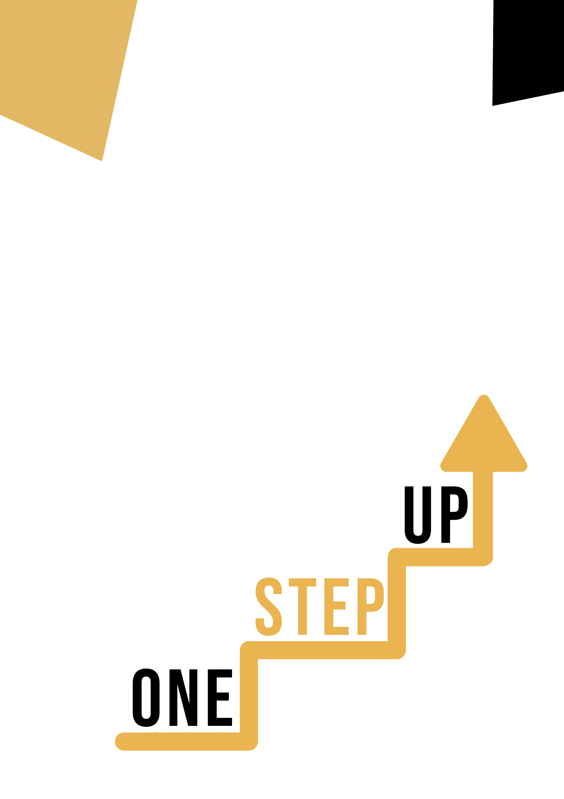
Sport i hobby (KOMPETENCJE MATEMATYCZNE (STEM))
Podręcznik dla dorosłych

Zasoby do mikrouczenia się w celu ponownego zaangażowania nisko wykwalifikowanych dorosłych słuchaczy w edukację i szkolenia

Podręcznik dla nauczycieli dorosłych
Celem tego krótkiego podręcznika jest wsparcie doświadczonego edukatora pracującego z nisko wykwalifikowanymi i zmarginalizowanymi dorosłymi słuchaczami o zróżnicowanych potrzebach w korzystaniu z materiałów wideo i arkuszy ćwiczeń dostarczonych w pakiecie zasobów do mikrokształcenia w celu ponownego zaangażowania nisko wykwalifikowanych dorosłych słuchaczy w centrum i społeczności. W tym krótkim podręczniku przedstawimy podstawowe informacje na temat tematu omawianego w materiale wideo i dostarczymy wskazówek, które pomogą ci wprowadzić i wdrożyć towarzyszące ćwiczenie z dorosłymi uczniami w twojej grupie. Ćwiczenie opracowane w celu towarzyszenia materiałom wideo ma na celu dalsze rozwijanie zrozumienia tematu przedstawionego w materiale wideo. Wreszcie, niniejszy podręcznik przedstawi również kilka pytań podsumowujących, które można wykorzystać w grupie dorosłych uczniów, aby ocenić przyjazność dla użytkownika i jakość wykonanego z nimi ćwiczenia.

Temat niniejszego podręcznika odnosi się do zasobów wideo Budowanie kompetencji matematycznych poprzez sport i hobby.

Wprowadzenie do tematu
Uprawianie sportu i angażowanie się w hobby może pomóc nisko wykwalifikowanym dorosłym rozwinąć umiejętności matematyczne, a następnie umiejętności STEM. Dzięki zasobom ONE-STEP UP osoby dorosłe o niskich kwalifikacjach mogą odkryć, w jaki sposób te materiały edukacyjne mogą pozytywnie wpłynąć na ich zdolność do pracy z liczbami i obliczeniami. Niezależnie od tego, czy są fanatykami sportu, czy entuzjastami hobby, mogą odkryć, w jaki sposób ich ulubiona rozrywka może pomóc im osiągnąć sukces w matematyce i STEM.

Wprowadzenie do działania
Aby zagłębić się w innowacyjny ruch "Ucz się przez sport" w Irlandii i odkryć, w jaki sposób pomógł on dorosłym poprawić ich umiejętności matematyczne. Uczniowie mają również możliwość zaangażowania się w zabawne i interaktywne zajęcia "Math in Motion", podczas których odkryją, w jaki sposób sport może poprawić ich zdolność do pracy z liczbami i obliczeniami. Dzięki temu możesz zainspirować uczniów do odkrycia, w jaki sposób nawet najbardziej nieprawdopodobne działania mogą prowadzić do znacznej poprawy ich umiejętności matematycznych i STEM.

Korzystanie z tego zasobu w grupie
Aby korzystać z tego zasobu z dorosłymi uczniami w lokalnej grupie, zalecamy rozpoczęcie od pokazania im materiału wideo w celu wprowadzenia tematu sportu i hobby (kompetencje matematyczne (STEM)). Ten film pomoże uczniom zrozumieć temat, zanim rozpoczną ćwiczenie z materiałami dla uczniów. Gdy zdobędą ogólną wiedzę na ten temat, będą mogli rozpocząć rozdawanie materiałów. W tym celu zalecamy wydrukowanie jednej ulotki dla każdego uczestnika. Wszystko, czego uczniowie potrzebują do tego zasobu, to długopis do wypełnienia ulotki dla ucznia i komputer do obejrzenia filmu. Ukończenie tego materiału zajmie łącznie godzinę. Aby ocenić wiedzę uczestników, sugerujemy zakończenie sesji quizem. Może to pomóc uczniom ocenić, czego nauczyli się dzięki zasobom ONE-STEP UP.

Pytania podsumowujące
Oto kilka potencjalnych pytań podsumowujących, nad którymi uczestnicy mogą się zastanowić po ukończeniu studium przypadku i ćwiczenia:
- Co najbardziej zaskoczyło Cię w programie "Ucz się przez sport" w Irlandii?
- W jaki sposób program "Ucz się przez sport" wykracza poza nauczanie matematyki i umiejętności STEM?
- Jaki jest jeden kluczowy wniosek, który wyniesiesz z tego studium przypadku i ćwiczenia? Jak zastosujesz je w swoim życiu lub pracy?
- Jakie były Twoje doświadczenia podczas zajęć "Math in Motion"? Czy były one pomocne w podnoszeniu kompetencji matematycznych?
- W jaki sposób można włączyć sport i hobby do programów edukacyjnych lub szkoleniowych dla nisko wykwalifikowanych dorosłych, aby poprawić ich umiejętności matematyczne i STEM?

